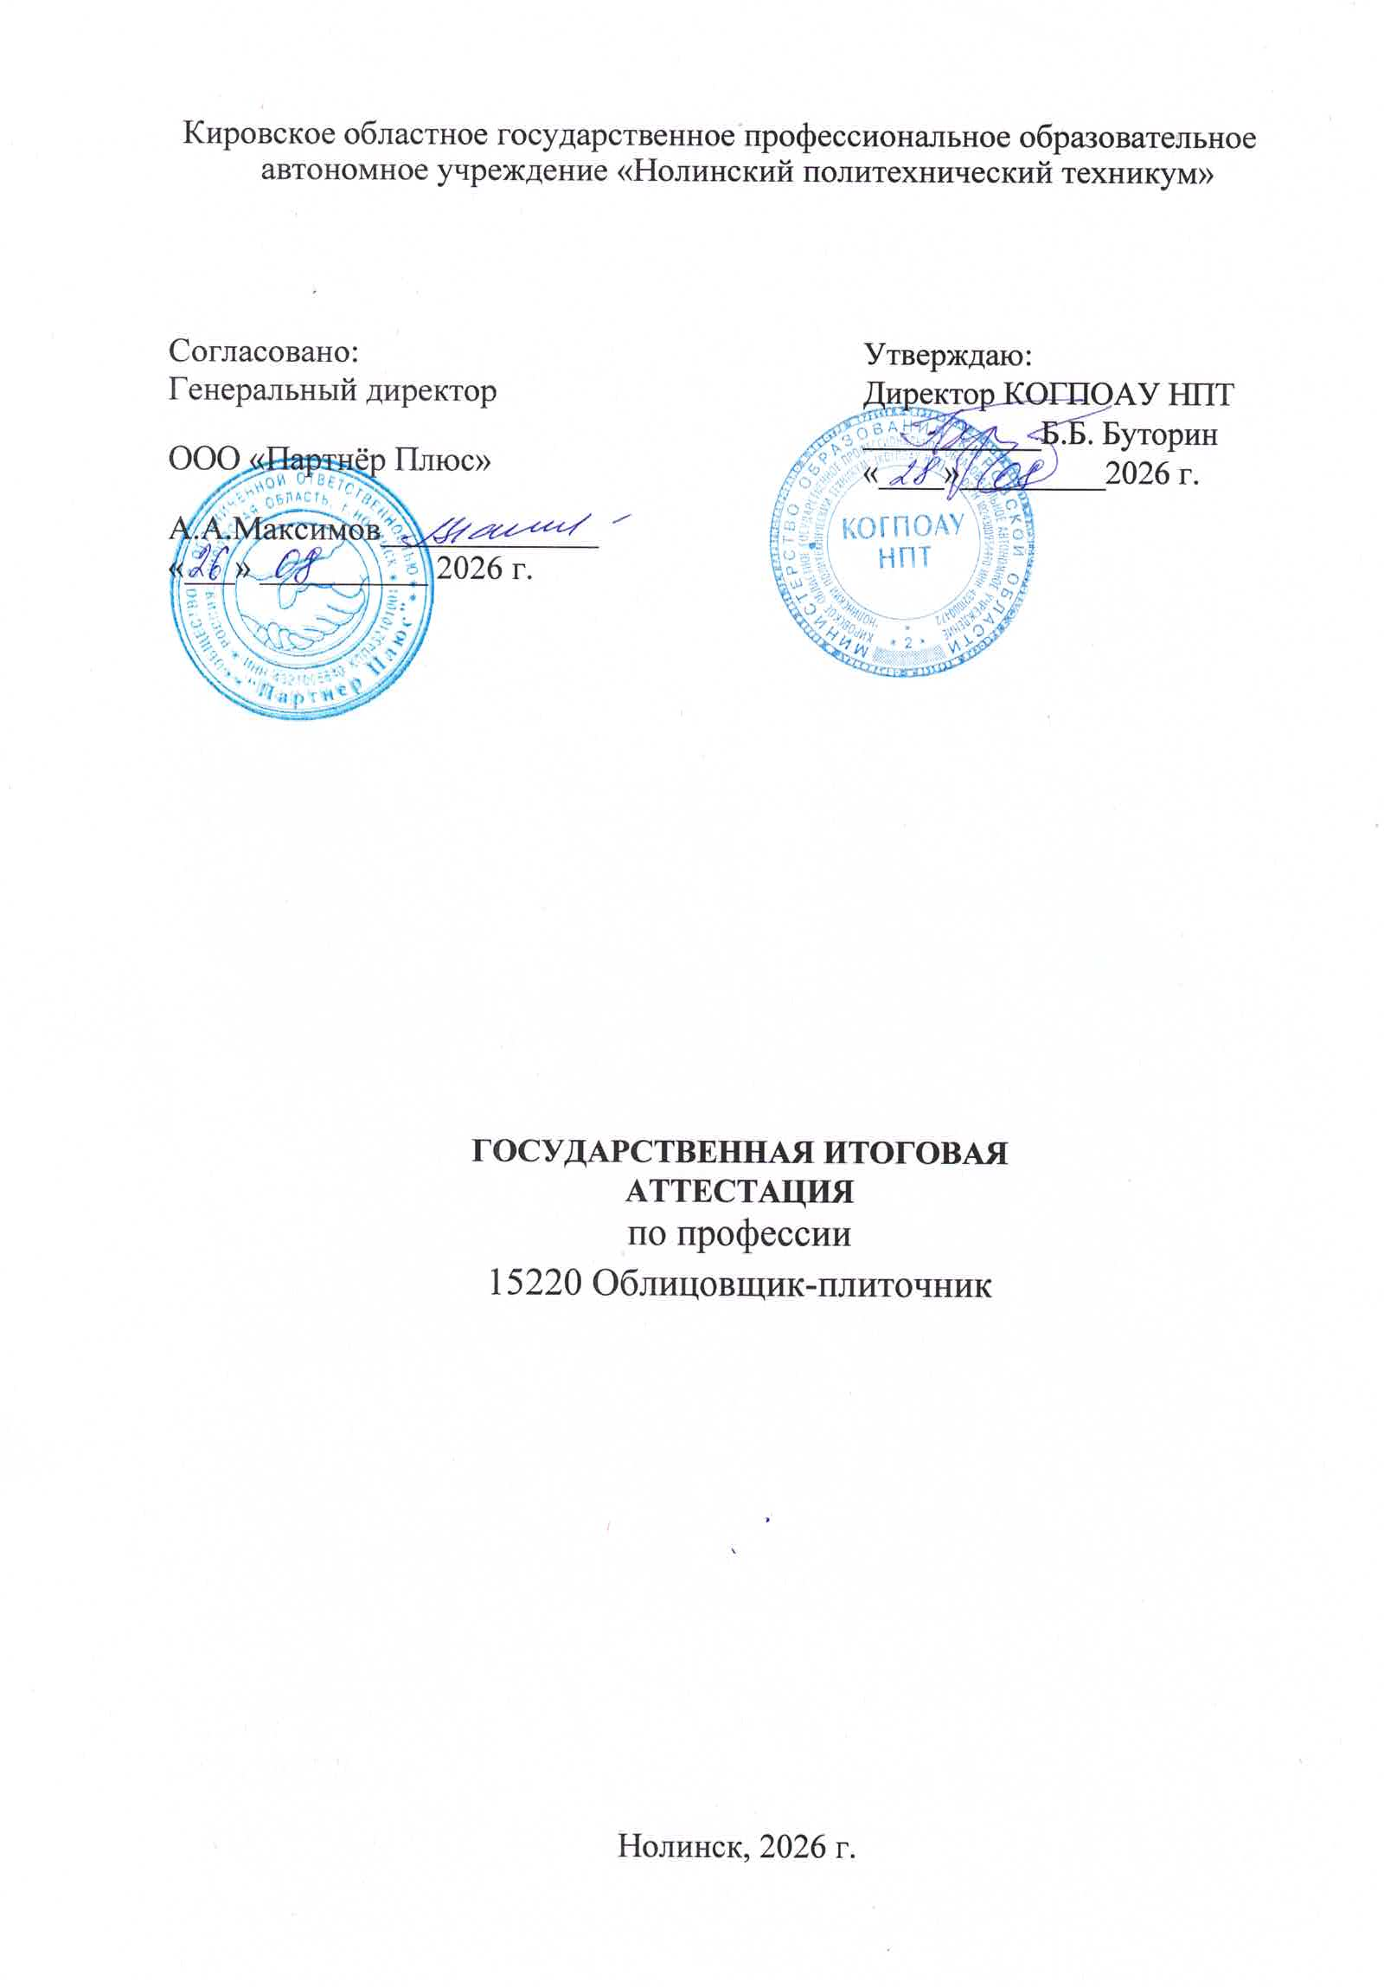

Пояснительная записка

Основная цель программы: качественная подготовка, организация и проведение итоговой аттестации выпускников.
Задачи:
- мобилизация усилий всех субъектов образовательного процесса на выполнение программы;
- определение способности Кировского областного государственного профессионального образовательного автономного учреждения «Нолинский политехнический техникум» давать качественное образование по профессии 15220 "Облицовщик- плиточник"
- укрепление связей между Кировским областным государственным профессиональным образовательным автономным учреждением «Нолинский политехнический техникум» и предприятиями, а также другими социальными партнерами;
- формирование и организация работы аттестационной комиссии;
- внесение изменений в учебные планы и программы, учебные материалы и технологии обучения;
- разработка рекомендаций по совершенствованию качества подготовки выпускников на основе анализа результатов итоговой аттестации выпускников и рекомендаций аттестационной комиссии.
Итоговая аттестация является завершающей частью обучения обучающихся.
Цель проведения итоговой аттестации: определение соответствия уровня подготовки выпускников требованиям профессионального стандарта, готовности и способности решать профессиональные задачи с последующей выдачей Документа государственного образца об уровне образования и квалификации.
Задачи:
- определение соответствия знаний, умений навыков выпускников современным требованием рынка труда, уточнение квалификационных требований конкретных работодателей;
- определение степени сформированности профессиональных компетенций, личностных качеств, наиболее востребованных на рынке труда;
- приобретение опыта взаимодействия выпускников с потенциальными работодателями, способствующими формированию презентационных навыков, умения себя преподнести.
Итоговая аттестация выпускников, согласно положения КОГПОАУ НПТ, проводится аттестационной комиссией по адаптированной программе профессиональной подготовки по профессии 15220 "Облицовщик- плиточник".

- ПАСПОРТ ПРОГРАММЫ ГОСУДАРСТВЕННОЙИТОГОВОЙАТТЕСТАЦИИ

1.1. Область применения программы государственной итоговой аттестации
Программа государственной итоговой аттестации разрабатывается в соответствии с профессиональным стандартом по профессии 15220 «Облицовщик-плиточник» в части освоения основного вида профессиональной деятельности (ВПД): выполнение облицовочных работ плитками и плитами и соответствующих профессиональных компетенций (ПК) и общих компетенций (ОК):
1. ПК 1.1. Выполнять подготовительные работы при производстве облицовочных работ
2. ПК 1.2. Выполнять облицовочные работы горизонтальных и вертикальных поверхностей
3. ПК 1.3. Выполнять ремонт облицованных поверхностей плитками и плитами
ОК 1. Понимать сущность и социальную значимость своей будущей профессии, проявлять к ней устойчивый интерес
ОК 2. Организовывать собственную деятельность, исходя из цели и способов её достижения, определённых руководителем
ОК 3. Анализировать рабочую ситуацию, осуществлять текущий и итоговый контроль, оценку и коррекцию собственной деятельности, нести ответственность за результаты своей работы
ОК 4. Осуществлять поиск информации, необходимой для эффективного выполнения профессиональных задач
ОК 5. Использовать информационно-коммуникационные технологии в профессиональной деятельности
ОК 6. Работать в команде, эффективно общаться с коллегами, руководством, клиентами

2. СТРУКТУРА И СОДЕРЖАНИЕ ГОСУДАРСТВЕННОЙ ИТОГОВОЙ АТТЕСТАЦИИ

2.1. Вид проведения государственной итоговой аттестации:
Вид – выпускная квалификационная работа в форме выполнения выпускной практической квалификационной работы.

2.2. Этапы, объем времени и сроки на подготовку и проведение государственной итоговой аттестации выпускников
Согласно учебному плану адаптированной программе профессиональной подготовки по профессии 15220 "Облицовщик- плиточник" и годовому календарному графику учебного процесса устанавливаются следующие этапы, объем времени и сроки проведения государственной итоговой аттестации:
№ | Этапы подготовки и проведения ГИА | Сроки  проведения
1. | Выдача задания для выпускной практической квалификационной работы | Декабрь 2027
2. | Выполнение практической квалификационной работы по профессии 15220 "Облицовщик- плиточник". | Июнь 2028

2.3. Организация работы аттестационной комиссии
2.3.1. Формирование состава аттестационной комиссии
2.3.2. Формирование состава аттестационной комиссии в соответствии с Положением «Об итоговой аттестации выпускников КОГПОАУ НПТ. Подбор кандидатуры председателя комиссии и согласование ее с департаментом образования.
2.3.3. Утверждение состава аттестационной комиссии приказом директора КОГПОАУ НПТ.
2.4. Основные функции аттестационной комиссии
- Основные функции аттестационной комиссии в соответствии с Положением «Об итоговой аттестации выпускников КОГПОАУ НПТ комплексная оценка уровня подготовки выпускников и его соответствие требованиям профессионального стандарта по профессии 15220 "Облицовщик- плиточник"принятие решения о присвоении уровня квалификации по результатам итоговой аттестации и выдаче выпускнику соответствующего документа о получении образования;
- подготовка рекомендаций по совершенствованию качества профессионального обучения обучающихся по профессии 15220 "Облицовщик- плиточник".
2.4.1.Председатель аттестационной комиссии организует и контролирует деятельность аттестационной комиссии, обеспечивает единство требований, предъявляемых к выпускникам.

ЗАДАНИЕ
Инструкция
Внимательно прочитайте задание.
Вы можете воспользоваться оборудованием, инструментом и приспособлениями, находящимися в мастерской.
Вы можете воспользоваться предложенной справочной, учебной литературой.
Время выполнения задания –180 минут

- Выполнить сортировку плитки.
- Разметка основания, установка опорной рейки. Разметка основания. С помощью уровня проверить поверхность стен на наличие отклонений. Определить высоту и закрепить профиль на отметке (см. чертеж), строго горизонтально.
- Приготовление клеевого состава.
- Облицовка поверхности плиткой способом «шов в шов».
Общая площадь облицовки –1000х1200 = 1,2 м2
- Выполнить затирку швов.
Приложение №1
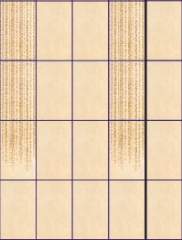

Опорная рейка

Критерии оценивания
Оценка субъективная– не измеряемая («красиво», «эстетично»,
«вкусно», «профессионально» и т.п.) - субъективная оценка производится до
проведения процедуры оценки объективных критериев
Оценка объективная- измеряемая, должныбыть указаны точные параметры
№ п/п | Критерии | Количество баллов
1 | Общий внешний вид работы | 10
 | Чистота плитки и рабочей зоны-нет клея, затирки и пыли | 3
 | Все швы одинакового размера | 4
 | Качество выполнения затирки (не должно быть недозатертых, пропущенных пустот между плитками; остатков затирочной смеси вне границы межплиточных швов) | 3
2 | Горизонтальность опорной рейки  Погрешность: 0мм=5 баллов  1мм=4 балла  2мм=3 балла  3мм=2 балла  4мм=1балла  5 и более 5мм=0 баллов | 5
3 | Горизонтальность уложенных рядов (поместить на крайние плитки уровень и регулировать, пока не будет достигнута ровная поверхность. Поместить маркировочный клин на один конец прямой кромки и добиться нужного показателя. Внимание: эта операция совершается не в середине). | 10
 | 1 линия (…ряд)  Погрешность:  0мм=5 баллов  1мм=4 балла  2мм=3 балла  3мм=2 балла  4мм=1балла  5 и более 5мм=0 баллов | 5
 | 2 линия (…ряд)  Погрешность:  0мм=5 баллов  1мм=4 балла  2мм=3 балла  3мм=2 балла 4  мм=1балла  5 и более 5мм=0 баллов | 5
4 | Вертикальность уложенных рядов (поместить на крайние плитки уровень и регулировать, пока не будет достигнута вертикаль. Поместить маркировочный клин на один конец прямой кромки и добиться нужного показателя. Внимание: эта операция совершается не в середине). | 10
 | 1 линия (…ряд)  0мм=5 баллов  1мм=4 балла  2мм=3 балла  3мм=2 балла  4мм=1балла  5 и более 5мм=0 баллов | 5
 | 2 линия (…ряд)  0мм=5 баллов  1мм=4 балла  2мм=3 балла  3мм=2 балла  4мм=1балла  5 и более 5мм=0 баллов | 5
4 | Плоскость выполненной облицовки (при помощи алюминиевого правила или уровня, проверить выравнивание по всей длине при помощи маркировочного клина) | 10
 | 1 плоскость по горизонтали (…ряд)  0мм=5 баллов  1мм=4 балла  2мм=3 балла  3мм=2 балла  4мм=1балла  5 и более 5мм=0 баллов | 5
 | 1 плоскость по горизонтали (…ряд)  0мм=5 баллов  1мм=4 балла  2мм=3 балла  3мм=2 балла  4мм=1балла  5 и более 5мм=0 баллов | 5
5 | Размеры облицованной плоскости (соответствие размерам эскиза конкурсного задания)  0мм=5 баллов  1мм=4 балла  2мм=3 балла  3мм=2 балла  4мм=1балла  5 и более 5мм=0 баллов | 10
 | 1 размер (по верхнему горизонтальному ряду) | 5
 | 2 размер (по нижнему горизонтальному ряду) | 5

Материально-техническое оснащение

Наименование | Кол-во на одного обучающегося шт | Для чего
Клей плиточный | 1 мешок | Для укладки плитки
Саморезы 3,5х25 | 6 | Для крепления профиля
Специальные пластиковые разделители для плитки | пакет | Для контроля швов
Плитка облицовочная 200х300 мм | 25 шт | Для облицовки поверхности
Затирка для швов белая | 1 пакет (1кг) | Для затирки швов

Наименование | Кол-во на одного обучающегося шт. | Для чего
Шпатель зубчатый 150 мм | 1 | Для разравнивания клея
Шпатель металлический 100 мм | 1 | Для нанесения клея на поверхность
Гладилка зубчатая 230х120 мм | 1 | Для нанесения и разравнивания клея на поверхности
Тёрка резиновая | 1 | Для затирки поверхности
Тёрка поролоновая | 1 | Для очистки плитки
Аккумуляторный шуруповёрт | 1 | Для крепления профиля
Миксер | 1 | Для смешивания смесей
Ножницы по металлу | 1 | Для резки профиля
Резиновый шпатель | 1 | Для заполнения швов затиркой
Карандаш канцелярский или маркер | 1 | Для разметки поверхности
Уровень строительный 1,2 м | 1 | Для выполнения контрольно-измерительных работ
Уровень строительный 0,4 | 1 | Для выполнения-контрольно-измерительных работ
Рулетка - 3 м | 1 | Для выполнения замеров
Металлическая линейка 30-50мм | 1 | Для выполнения замеров

Спецодежда
